# 市委组织部组织三科科长刘畅深入富康社区调研社区党组织领办物业服务试点工作

11月5日，市委组织部组织三科科长刘畅深入富康社区调研社区党组织领办物业服务试点工作，旗委组织部副部长赵庆生，大沁他拉街道党工委副书记田爱东，以及相关工作人员参加了座谈会。

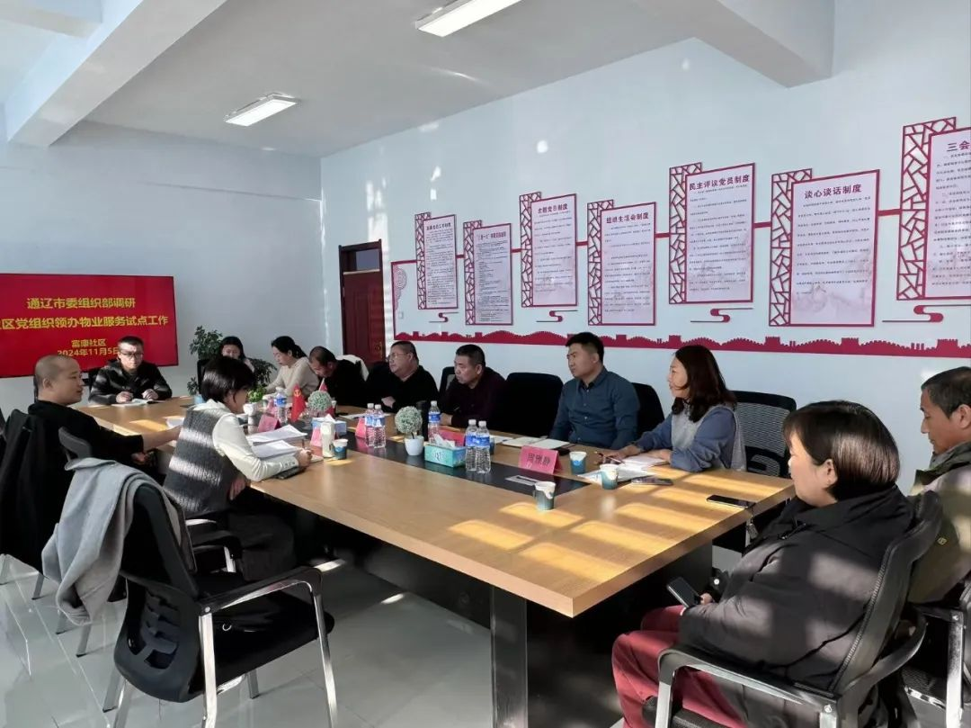

会上，社区党委书记周雅静首先汇报了“社区党组织领办物业服务”的工作进展情况，还有工作中存在的问题和困难。接着，与会人员分别谈了在工作中遇到的问题和工作想法。最后，刘科长向大家传达了市委组织部相关工作会议精神，分享了在调研中总结出的经验和成果。他指出开展好“社区党组织领办物业服务”工作，一是要坚持以群众需求为导向，建立完善相关工作机制和工作制度，充分收集小区居民意见建议，切实提升群众对物业服务的知晓度、参与度，为顺利进驻小区夯实群众基础；二是要压实责任，积极推进工作，优化完善思路、举措、方法，协调多方力量，共同解决工作中的重难点，逐渐推动推广党建引领下“四位一体”治理格局，实现老旧小区有效治理，提升小区居民的幸福指数。



